Министерство образования Республики Беларусь
Учреждение образования
Белорусский государственный университет информатики и
Радиоэлектроники

Факультет информационных технологий и управления
Кафедра интеллектуальных информационных технологий

Отчет по лабораторной работе №5, 6
по курсу “Естественно-языковой интерфейс интеллектуальных
систем”
Вариант 23

Выполнили: Глёза Е. Д.
Студенты гр. 221701 Крупский А. В.

Проверил: Крапивин Ю. Б.

Минск, 2025
Цель работы:
Освоить принципы проектирования и разработки естественно-языковых интерфейсов с пользователем в диалоговых системах.

Задание:
Изучить основы моделирования процесса общения.
Приобрести навыки проектирования элементов диалоговых систем.
Изучить основы создания диалоговых систем с поддержкой естественного языка.
Закрепить навыки программирования при решении задач организации диалогового взаимодействия с поддержкой естественного языка.

Используемые бибилиотеки:
- langchain
Описание: Фреймворк для создания LLM-приложений с цепочками обработки.
Использование: Интеграция больших языковых моделей с внешними источниками данных, реализация цепочек действий, агентов и инструментов для построения интеллектуальных приложений.
- langchain-core
Описание: Основной модуль библиотеки LangChain, содержащий базовые классы и интерфейсы.
Использование: Построение кастомных цепочек, маршрутизация ввода/вывода, работа с промптами, памятью и моделями.
- langchain_community
Описание: Дополнение к LangChain с поддержкой внешних интеграций, реализованных сообществом.
Использование: Подключение нестандартных хранилищ, моделей, API и других провайдеров, которых нет в основной библиотеке.
- langchain_chroma
Описание: Модуль интеграции LangChain с векторной базой данных Chroma.
Использование: Индексация и поиск документов по эмбеддингам с использованием Chroma внутри LangChain-приложений.
- docx2txt
Описание: Лёгкая библиотека для извлечения текста из файлов .docx.
Использование: Извлечение чистого текста из документов Microsoft Word без форматирования.
- pypdf
Описание: Библиотека для чтения и обработки PDF-файлов.
Использование: Извлечение текста, объединение/разделение страниц, редактирование метаданных и управление PDF-документами.
- python-multipart
Описание: Библиотека для обработки multipart/form-data в Python.
Использование: Разбор файлов и форм, отправленных через HTTP-запросы, особенно полезна в FastAPI и других веб-фреймворках.
- sentence-transformers
Описание: Библиотека для получения эмбеддингов предложений и текстов.
Использование: Семантический поиск, кластеризация, сравнение текстов с использованием моделей на основе BERT и других трансформеров.
- fastapi
Описание: Современный веб-фреймворк для создания API на Python с высокой производительностью.
Использование: Разработка RESTful API с автоматической валидацией входных данных и генерацией документации.
- uvicorn
Описание: Лёгкий и быстрый ASGI-сервер для запуска FastAPI и других ASGI-приложений.
Использование: Развёртывание асинхронных веб-приложений, поддержка WebSocket и масштабируемость.
- streamlit
Описание: Фреймворк для создания веб-приложений для анализа данных и машинного обучения.
Использование: Быстрая визуализация данных и построение интерактивных пользовательских интерфейсов с помощью простого Python-кода.

Используемая модель
Для построения диалога и обработки пользовательских запросов используется Ollama с моделью llama3.2. Эта модель запускается локально через Ollama и интегрированы в систему с использованием библиотеки Langchain.
Характеристики используемой модели:
- Название: llama3.2
- Параметры: примерно 3,2 миллиард параметров (3B)
- Языковая поддержка: многоязычная
- Максимальная длина контекста: 131072 токенов
Использование LLM в системе
Модель используется в системе на базе FastAPI и Langchain в трёх ключевых задачах:
- Понимание пользовательского запроса
LLM анализирует входной вопрос пользователя и при необходимости переформулирует его в автономный (standalone) запрос с учётом контекста предыдущих сообщений. Это особенно важно при использовании истории диалога, где текущий вопрос зависит от ранее обсуждавшихся тем.
- Генерация ответов
Модель формирует связный и информативный ответ на основе найденных релевантных документов из ChromaDB. Ответ оформляется с учётом шаблона, ограничивающего область знаний ассистента только рамками предоставляемых сервисов (вопросы вне области — вежливо отклоняются).
- Поддержание контекста диалога
При обработке запроса используется полная история чата текущей сессии (session_id). Это позволяет модели учитывать ранее заданные вопросы и ответы, избегать повторов и вести связный диалог.

Ограничения при использовании Ollama
Так как используется локальный запуск моделей через Ollama, ограничения в основном связаны с ресурсами устройства и конфигурацией:
- Потребление ресурсов: модели требуют значительных объёмов оперативной памяти и производительности GPU/CPU
- Ограничения по модели: доступность моделей зависит от установленных в Ollama, более крупные модели могут не поддерживаться
- Время отклика: может увеличиваться при высокой нагрузке или использовании моделей с большим числом параметров
Тем не менее, такая архитектура обеспечивает полную автономность работы, отсутствие зависимости от внешних API и подходит для локального тестирования, разработки и учебных целей.

Структурно-функциональная схема разработанного приложения

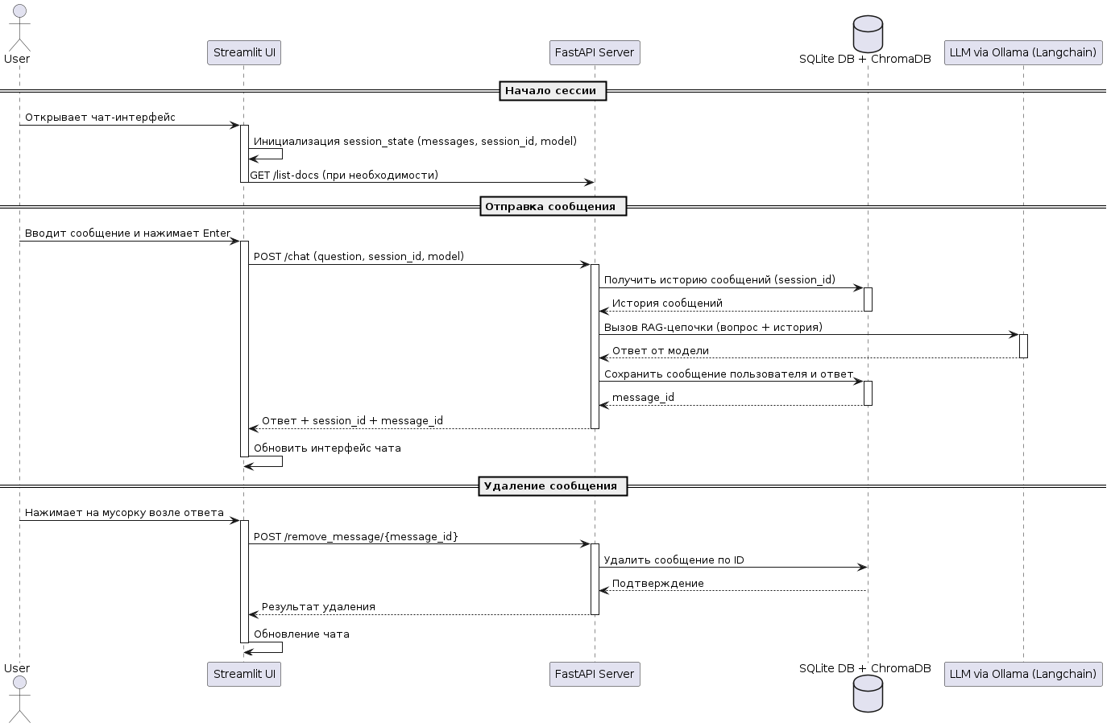

Логическая структура сценария диалога
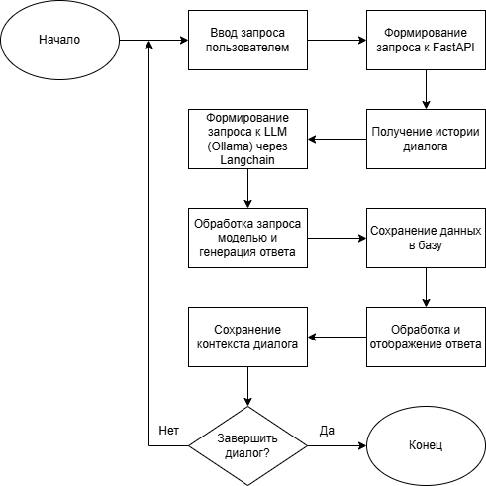

Описание структур данных для хранения информации
В нашей программе для хранения и обработки данных используется встроенная база данных SQLite с прямым взаимодействием через модуль sqlite3. Для удобства работы с данными применяются модели валидации через Pydantic, а структурирование данных происходит в виде Python-классов и таблиц.
Используемая СУБД: SQLite
SQLite — это лёгкая и автономная реляционная база данных, которая хранит все данные в одном локальном файле (rag_app.db). Она отлично подходит для локальных приложений и прототипов, где не требуется сложная настройка или масштабируемость.

Преимущества SQLite в нашем проекте:
- Простота установки и использования: база создаётся автоматически при первом запуске.
- Локальное хранение: вся база находится на устройстве, не требует отдельного сервера.
- Быстрая разработка: позволяет быстро начать работу без сложных настроек.
- Низкие системные требования: идеальна для небольших нагрузок и тестирования.
Ограничения SQLite:
- Не предназначена для масштабных многопользовательских систем с высокой нагрузкой.
- Ограничена по параллельным операциям записи.
- Отсутствие возможности организовать удалённый доступ без дополнительных решений.

Структура данных

Модель application_logs:
Хранит логи сообщений, связанных с сессиями диалога:
- id — уникальный идентификатор записи (Integer, PRIMARY KEY, AUTOINCREMENT).
- session_id — идентификатор сессии чата (String).
- user_query — текст сообщения пользователя (String).
- gpt_response — сгенерированный ответ модели (String).
- model — название используемой модели (String).
- created_at — дата и время записи (TIMESTAMP, по умолчанию текущее время).

Модель document_store:
Хранит информацию о загруженных документах для индексации и поиска:
- id — уникальный идентификатор документа (Integer, PRIMARY KEY, AUTOINCREMENT).
- filename — имя файла (String).
- upload_timestamp — время загрузки файла (TIMESTAMP, по умолчанию текущее время).

Входные и выходные данные
Входная информация (запрос пользователя):
- Текстовое сообщение, введённое пользователем в интерфейсе.
- Тип: строка (str).
История диалога (контекст):
- Список словарей (List[Dict]), где каждый словарь содержит:
  - role: роль отправителя ("user" или "assistant") — строка.
  - content: текст сообщения — строка.

Выходная информация (ответ модели):
- Текст сгенерированного ответа, отображаемого пользователю.
- Тип: строка (str).

Формат запросов и ответов к модели (через Langchain + Ollama)
Формат запроса (на уровне Langchain):
Запрос включает:
- input: текущий вопрос пользователя (строка).
- chat_history: история сообщений (список словарей, см. выше).
- model: выбранная модель.
Это формируется внутри цепочек Langchain и отправляется в модель через Ollama API (локальный запуск).

Формат ответа:
Ответ содержит:
- answer: текстовый ответ модели (строка).
- Передаётся вместе с:
  - session_id: идентификатор сессии (строка).
  - message_id: ID записи в базе (целое число).
  - model: используемая модель (строка).

Алгоритмы обработки данных

1. Отображение чата
- Начало
- Инициализируется st.session_state с переменными messages, session_id, model
- Загружается история сообщений из st.session_state.messages
- Для каждого сообщения в списке выводится контент в интерфейсе Streamlit (разметка Markdown)
- Для сообщений ассистента добавляется кнопка удаления.
- При нажатии на кнопку удаления вызывается API FastAPI /remove_message/{message_id}, сообщение удаляется из базы и из session_state
- Конец

2. Отправка нового сообщения (создание / продолжение сессии)
- Начало
- Пользователь вводит текст в чат
- Текст добавляется в st.session_state.messages с ролью user
- Формируется запрос к FastAPI /chat с параметрами: вопрос, session_id, модель
- FastAPI:
  - Получает историю из SQLite по session_id
  - Формирует запрос к Langchain RAG-цепочке с учетом истории и выбранной модели
  - Получает ответ от Ollama-модели
  - Сохраняет вопрос и ответ в таблице application_logs
  - Возвращает ответ, новый/текущий session_id, message_id
- Streamlit:
  - Добавляет ответ ассистента в st.session_state.messages
  - Обновляет интерфейс с новым сообщением
- Конец

3. Создание новой сессии
- Начало
- При необходимости создаётся новый session_id (UUID)
- Инициализируется пустой список сообщений в st.session_state.messages
- session_id сохраняется в st.session_state
- Конец

4. Загрузка существующего чата
- Начало
- Пользователь выбирает сессию из списка доступных (например, через отдельный интерфейс)
- Загружается история сообщений из базы по выбранному session_id
- Обновляется st.session_state.messages и st.session_state.session_id
- Интерфейс чата перерисовывается с загруженной историей
- Конец

5. Удаление сообщения
- Начало
- Пользователь нажимает кнопку удаления рядом с сообщением ассистента
- Streamlit отправляет запрос на FastAPI /remove_message/{message_id}
- FastAPI удаляет запись из базы application_logs
- Streamlit удаляет соответствующие сообщения из st.session_state.messages
- Интерфейс обновляется, сообщение исчезает
- Конец

6. Индексация и удаление документов в ChromaDB
- Начало
- При загрузке нового файла вызывается функция индексации:
  - Загружается и разбивается документ на чанки
  - Чанки добавляются в ChromaDB с метаданными (file_id)
  - Записывается информация о документе в document_store
- Конец

7. Формирование запроса к модели (LLM через Langchain)
- Начало
- Извлекается история сообщений из базы по session_id
- История и текущий вопрос передаются в RAG-цепочку Langchain
- Langchain формирует standalone вопрос, выполняет поиск в ChromaDB по релевантным документам
- Отправляется запрос к Ollama модели с контекстом
- Полученный ответ возвращается FastAPI
- Конец

8. Обработка и отображение ответа ассистента
- Начало
- Ответ модели приходит в виде строки
- В Streamlit используется Markdown-форматирование для вывода (с сохранением переносов строк и жирного текста)
- Ответ отображается в интерфейсе под сообщением пользователя
- Конец
Интерфейс:
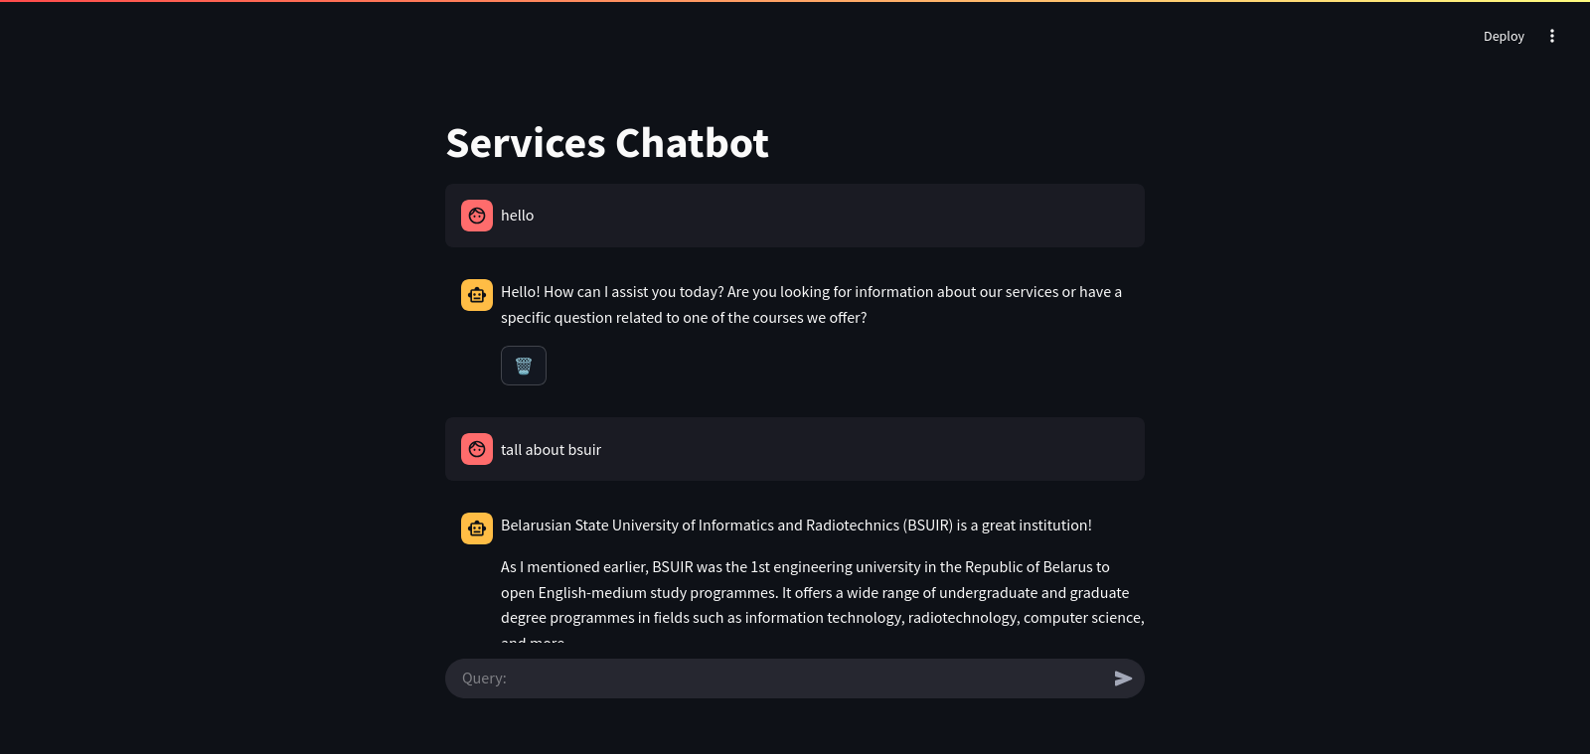

Тест производительности

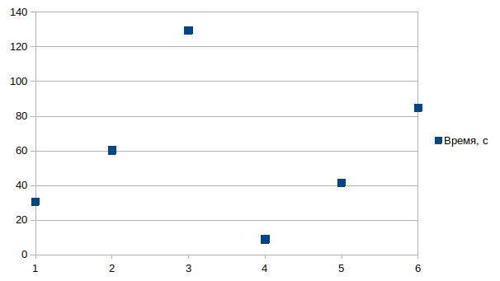

Выводы:
В ходе реализации проекта была создана веб-программа с интерактивным чат-интерфейсом на Streamlit, взаимодействующая с языковой моделью через локальный API FastAPI и Langchain с использованием моделей Ollama.
Основные достижения и реализованные компоненты:
- Построена связная логика диалога между пользователем и ИИ с сохранением истории сообщений в базе данных SQLite.
- Использована архитектура RAG (retrieval-augmented generation) для поиска и предоставления ответов с опорой на релевантные документы, индексируемые в ChromaDB.
- Реализованы эндпоинты FastAPI для приёма запросов, удаления сообщений и управления сессиями.
- Внедрена система управления сессиями и истории диалогов с помощью уникальных session_id.
- Создан клиентский интерфейс на Streamlit с удобным отображением сообщений, поддержкой удаления сообщений и выбором моделей.
- Организована загрузка, индексация и удаление документов для расширения контекстной базы знаний.
- Использована библиотека Langchain для работы с LLM и построения цепочек обработки запросов с сохранением контекста.
Перспективы использования приложения:
Разработанная система является прочной основой для дальнейшего развития и может быть применена в следующих направлениях:
- Внедрение интеллектуального чат-ассистента в различные бизнес-приложения для улучшения пользовательского опыта.
- Обработка запросов в специализированных областях с возможностью расширения базы знаний через документы.
- Автоматизация клиентской поддержки и консультаций с использованием локальных языковых моделей.
- Масштабируемое расширение функционала: добавление поддержки голосового ввода, мультимодальных данных, интеграция с внешними API и базами.
- Визуализация и аналитика: например, построение дашбордов для мониторинга сессий и эффективности ответов модели.

